「二重疏洪道重新橋至中山橋段東側越堤綠廊工程」動土典禮會場市長行程建議路線圖
第1頁，共2頁
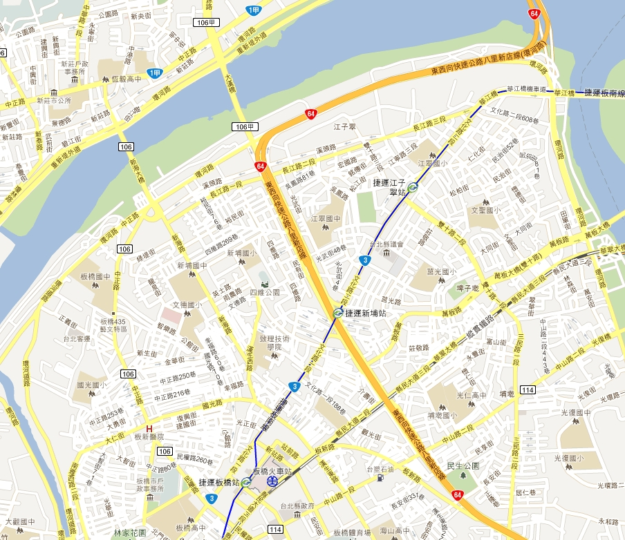
市府大樓
路線說明：
市府大樓→中山路1段(往東)
→民生路2段(往大漢橋)
→過大漢橋右轉新莊中正路
→接重新路5段
→直行至底(不上重新橋)、環河路左轉
→由15號越堤道進入二重疏洪道
→左轉疏洪16路
→直行至底左轉疏洪一路
→幸福水漾廣場(捷運A2站下方)
續下頁
第2頁，共2頁
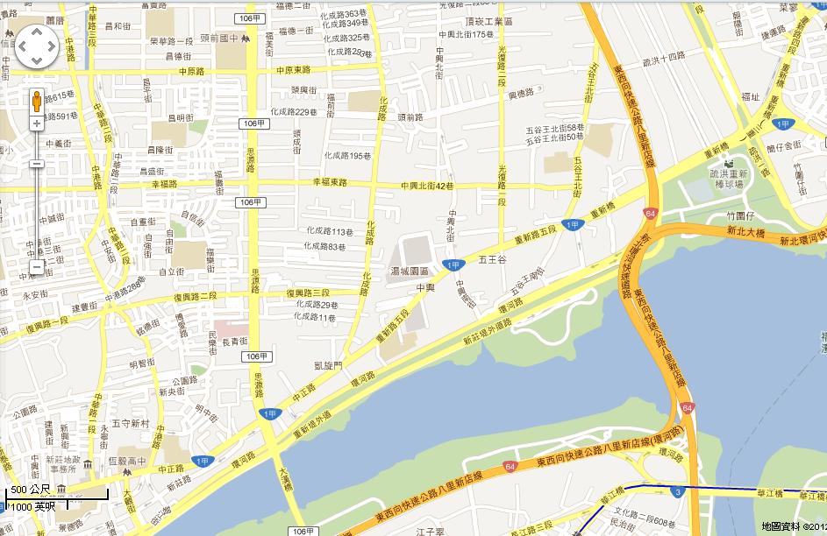
15號越堤道
動土典禮會場

